**Boceto aplicación sencilla Android Studio**

Actividades:

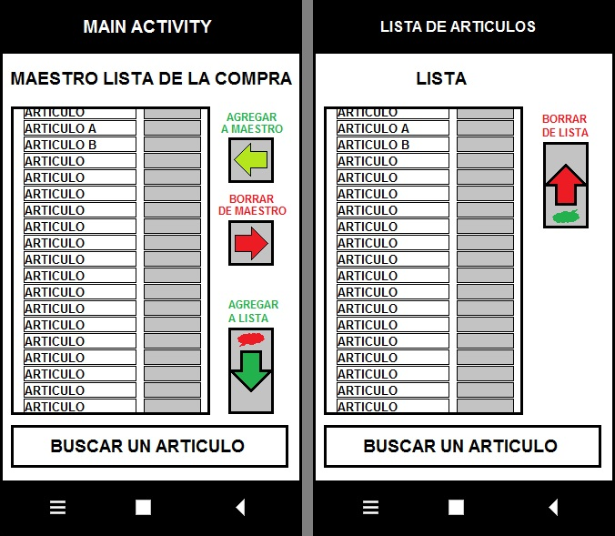

**Actividad MAESTRO:** Contendrá una vasta selección de todos los artículos posibles.

1. Lista de artículos mostrada conteniendo nombre artículo y un campo con su precio y/o supermercado…

* Scrolleable (up, down)

1. El campo adicional inicialmente mostraría precio y supermercado
2. Botón para agregar artículo a maestro.
3. Botón para borrar un artículo de maestro.
4. Botón para agregar ese artículo a la lista (Actividad 2).
5. Buscador de artículos por substring en el maestro.

Actividad LISTADO: Contendrá los artículos que se han seleccionado desde el maestro.

1. Lista de artículos mostrada conteniendo nombre artículo y un campo con unidades

* Scrolleable (up, down)
* El campo adicional inicialmente mostraría unidades.

1. Botón para borrar el artículo de la lista de compras
2. Buscador de artículos por substring en la lista.
3. *En la zona azul si es posible y da tiempo me gustaría tener un botón para limpiar la lista del todo.*
4. *En la zona azul si es posible y da tiempo me gustaría tener un botón para tener listas secundarias y que en el maestro aparecieran varios precios y/o supermercado.*
5. *En un futuro me gustaría que estas listas pudieran sincronizarse entre dispositivos (PC, móvil) y entre móviles de diferentes personas.*

Aquí un diagrama de como tengo pensado montarlo.

